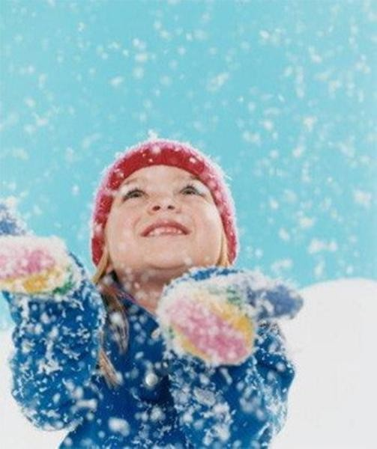
Пояснительная записка.

Говорят, под Новый год,
что не пожелается,
всё всегда произойдёт,
всё всегда сбывается...

НОВЫЙ ГОД - ВРЕМЯ ИСПОЛНЕНИЯ ЖЕЛАНИЙ!
Новый Год - самый загадочный праздник, открывающий нам мир добрых сказок и волшебства.
Доверчивые малыши, деловитые подростки, серьезные взрослые и суеверные бабушки - все считают минуты до наступления праздника.
Суетливые японцы, сдержанные англичане, горячие финны и любвеобильные французы - все встречают Новый год.
Все ждут Деда Мороза, загадывают желания и дарят подарки.
Вот и мы в преддверии Новогоднего праздника решили поближе познакомиться с эти праздником и узнать:
- является ли Новый год самым любимым праздником;
- какие приметы связаны с этим праздником;
- историю появления Нового года и главных героев этого праздника: Деда Мороза, Снегурочки;
- почему стали наряжать дерево? Везде ли это дерево ёлка?
- какие традиции есть у разных народов, связанные с этим праздником?
- как на Руси отмечали этот праздник раньше и сейчас? Думаем, что в ходе нашей работы мы вместе ответим на эти вопросы и не только на них.

- 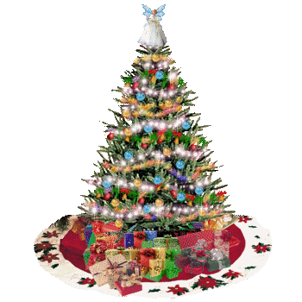

- Цель проекта – подготовиться к встрече любимого праздника - Новый год.
- Задачи:
- развитие творческих способностей обучающихся;
- приобретение и развитие навыков частично-поисковой и исследовательской деятельности;
- углубление знаний о национальных традициях России (приметах, обычаях);
- воспитание умения работать в содружестве с другими;
- формирование заинтересованного отношения к общему результату коллективной деятельности;
- обучение работе с новыми информационными технологиями (в том числе с использованием ресурсов сети Интернет).

Учитель: Гончарова Ирина Геннадьевна

Участники: ученики 2 класса А;
- ученики 6 класса А;
- родители.

- Планируемые результаты: обобщив результаты совместной работы составить общую картину любимого праздника - Новый год, весело и интересно встретить праздник.
- Представление результатов работы: Новогодний огонек - 23 декабря 2013 года.

Разрабатываемые мини-проекты:
- История Нового года.
- Дедушка Мороз и Снегурочка.
- Новогодняя елка.
- Традиции встречи Нового года в разных странах.
- «Наш город в новогодних огнях» (слайд-проект).
Конкурсы:
- Конкурс художников «Северное сияние» (оформление класса шарами);
- Конкурс карнавальных масок (оформление класса масками);
- Конкурс сказок, новогодних историй, рассказов;

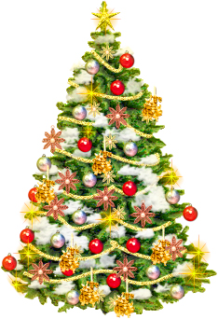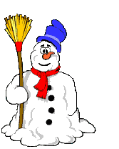
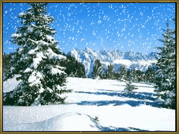 | 7 декабря  Заседания рабочих групп  (мини-проекты) | 14 декабря  Оформление страниц электронной газеты: новогодние приметы, традиции, пословицы. | 21 декабря  Заседание проектной группы
1 декабря  Заседание родительского комитета. Разработка проекта. | 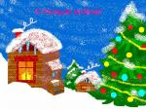 | 15 декабря  Подведение итогов конкурса сказок, историй, рассказов про Новый год  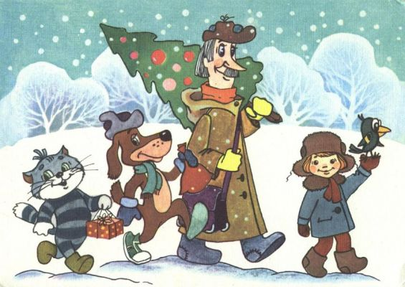 | 22 декабря  Генеральная репетиция
2 декабря  Письмо к Деду Морозу. | 9 декабря  Подготовка аппликаций к оформлению новогодней открытки | 16 декабря  Оформление страниц электронной газеты: «Наш город в новогодних огнях» (слайд-проект) | 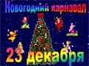
3 декабря  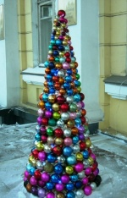  Старт конкурса художников «Северное сияние» | 10 декабря  Изготовление карнавальных масок.   | 17 декабря 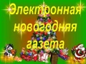 | До Нового года осталось  8 дней!  
4 декабря  Старт конкурса на лучший новогодний вопрос | 11 декабря. | 18 декабря. Репетиция танцевальных номеров.
5 декабря  Старт конкурса сказок, историй, рассказов про Новый год. | 12 декабря. Заседание проектной группы. | 19 декабря. Подготовка новогодних костюмов

Представление результатов работы:
- Презентации проектов на празднике;
- Выпуск электронной газеты;
НОВОЕ!!! Только у нас в классе!
Выпуск электронной газеты, где каждый желающий может поздравить своих одноклассников и родителей, учителей и администрацию, друзей - с праздником «Новый год» (ролик, фотогалерея).

Распределение полномочий:
Название группы | 2 А | 6 А | Родители
Художники-оформители | Козмарёв О.  Чертыковцева Н.  Харитонова И.  Тюрибаева Р.  Базаев К. | Антонов И.  Авдонин Д. | Авдонина А.А.
Актерская труппа | Турибаев И.  Синецкая П.  Тургумбаев М.  Самойлов А.  Попков В. | Родионова А.  Павлов И. | Самойлова А.В.
Исследователи | Письмерова И.  Шпенькова И.  Охотенко А.  Носова Д. | Николаев К.  Кадышев Н.  Хакимова Д. | Носова Л. Н.  Кадышева О. В.
Фотографы | Марущак К.  Леонов М.  Краснов С.  Кожемяк в. | Шамова К.  Сысин М. | Краснова О. г.
Журналисты | Зотова В.  Зеркина Н.  Демьян А.  Захарьев А.  Зарецкая Д. | Рахиянов А.  Ивлев Д. | Захарьева О. П.
Фольклористы | Валявина К.  Бефус С.  Брусова К.  Байгускарова Ю.  Аликберов Р. | Дьяченко А.  Бредихин И. | Брусова Т. В.

Основополагающий и проблемные вопросы
Почему Новый год - сказочный праздник?

Почему Дед Мороз и Снегурочка стали символами Нового Года на Руси?
Как выглядят эти персонажи?

Этапы работы
- Поиск информации в интернете об этих персонажах
- Создание статьи на основе полученных данных

Выводы
Дед Мороз появился на Руси очень давно. Это реально существующий дух, здравствующий, между прочим, и поныне. Когда-то, еще до появления христианства на Руси, наши предки верили в то, что духи умерших охраняют свой род, заботятся о приплоде скота и хорошей погоде. Поэтому, чтобы наградить их за заботу, каждую зиму люди дарили им подарки. В канун праздника деревенская молодежь надевала маски, выворачивала тулупы и ходила по домам, колядовала. (Впрочем, в разных регионах существовали свои особенности колядования.) Хозяева одаривали колядующих едой. Смысл как раз и заключался в том, что колядующие представляли собой духов предков, которые получали награду за неустанную заботу над живущими. Среди колядующих часто был один "человек", одетый страшнее всех. Как правило, ему запрещалось говорить. Это был самый старый и самый грозный дух, его еще часто называли просто Дедом. Вполне возможно, что это и есть прообраз современного Деда Мороза. Только сегодня он, конечно, подобрел и не приходит за подарками, а приносит их сам. С принятием христианства языческие обряды были, конечно, "упразднены", и поэтому существуют и по сей день. Колядующие изображают не духов предков, а небесных посланцев. '
Хозяин зимы. Согласно другой версии, "прапрадедом" современного русского Деда Мороза был герой русских народных сказок Морозко или Мороз красный нос, хозяин погоды, зимы и мороза. Изначально его называли Дедом Трескуном и представляли маленьким старичком с длинной бородой и суровым как русские морозы нравом. С ноября по март Дед Трескун был полновластным хозяином на земле. Даже солнце его боялось! Он был женат на презлющей особе - Зиме. Деда Трескуна или Деда Мороза отождествляли также с первым месяцем года - серединой зимы - январем. Холоден и студен первый месяц года - царь морозов, корень зимы, ее государь. Он строгий, льдистый, ледяной, пора снеговеев. В народе про январь говорят и так: огневик и студень, снеговик и трескун, лютый и лютовей.
Крутой нрав.
В русских сказках Дед Мороз изображается как взбалмошный, строгий но справедливый дух зимы. Вспомните, к примеру, сказку "Морозко". Добрую трудолюбивую девушку Морозко поморозил-поморозил, да потом одарил, а злую да ленивую - заморозил насмерть. Поэтому, во избежание неприятностей некоторые северные народы и сейчас задабривают старика Мороза - в торжественные ночи бросают за порог своих жилищ лепешки, мясо, выливают вино, чтобы дух не злился, не мешал охоте, не губил посевов. Внешний вид. Деда Мороза представляли как седого старика с бородой до пола в длинной толстой шубе, валенках, шапке, руковицах, и с посохом, которым он морозил людей.
Место жительства.
Сказать однозначно, где живет русский Дед Мороз, сложно, так как существует масса легенд. Некоторые утверждают, что Дед Мороз родом с Северного полюса, другие говорят - из Лапландии. Ясно только одно, Дед Мороз живет где-то на крайнем Севере, где круглый год зима. Хотя в сказке В.Ф.Одоевского "Мороз Иванович" Мороз красный нос по весне перебирается в колодец, где "и летом студено".
Снегурочка.
Позже у Деда Мороза появилась внучка Снегурка или Снегурочка, героиня многих русских сказок, снежная девочка. Да и сам Дед Мороз изменился: стал приносить детям подарки под Новый год и выполнять сокровенные желания.
Как видно, происхождение русского Деда Мороза в корне отличается от европейского Санта Клауса. Если Санта Клаус был реальной исторической личностью, которую за добрые дела возвели в ранг святых, то русский Дед Мороз - скорей языческий дух, персонаж народных поверий и сказок. Несмотря на то, что современный образ Деда Мороза сформировался уже под влиянием европейского новогоднего персонажа, большинство характерных русских черт осталось. И по сей день русский Дедушка Мороз ходит в длинной шубе, валенках и с посохом. Он предпочитает передвигаться пешком, по воздуху, или на санях, запряженных резвой тройкой. Его постоянная спутница - внучка Снегурочка.
Но перейдем к детальному рассмотрению внешних особенностей Деда Мороза и его неизменных атрибутов:
- Дед Мороз носит очень теплую шапку с меховой опушкой. Внимание: никаких бомбошек и кисточек!
- Нос Деда Мороза - обычно красный. Но также допускается вариант синего носа в силу снежно-ледяного происхождения Дедушки.
- У Деда Мороза борода до самого полу. Белая и пушистая, как снег.
- Дедушка Мороз носит длинную толстую шубу на меху. Изначально, цвет шубы был синим, холодным, но под влиянием красных шубок "европейских собратьев" изменился на красный. На данный момент допускаются оба варианта.
- Руки Дед Мороз прячет в огромные рукавицы.
- Дед Мороз не носит ремней, а подвязывает шубу кушаком. В крайнем случае застегивается на пуговицы.
- Дед Мороз предпочитает исключительно валенки. И не удивительно, ведь при -50 С (обычная северная температура воздуха) в сапогах даже у Снежного хозяина ноги отмерзнут.
- С собой Дед Мороз всегда носит посох. Во-первых, чтобы легче было по сугробам пробираться. А во-вторых, по легендам, Дед Мороз, еще будучи "диким Морозко", этим самым посохом народ-то и "морозил".
- Мешок с подарками - более поздний атрибут Хозяина зимы. Многие дети верят, что он бездонный. Во всяком случае, Дед Мороз никогда никого к мешку не подпускает, а сам достает из него подарки. Делает это он, не глядя, но всегда угадывает, кто какой подарок ждет.
- Дед Мороз передвигается пешком, по воздуху или на санях, запряженных тройкой. Любит также рассекать родные просторы на лыжах. Случаев с использованием оленей не зарегистрировано.
- Самое главное отличие русского Деда Мороза - его неизменная спутница внучка Снегурочка. Оно и понятно: в одиночестве да на крайнем севере, где одни тюлени да пингвины, с тоски умереть можно! А с внучкой оно веселее.
А если говорить более серьезно, то, пожалуй, не стоит ломать себе голову над вопросом, кто же постучится в вашу дверь в преддверии рождества: святой Николай, Санта Клаус, рождественский дед, йолопукки или же дед мороз. Главное, чтобы вместе с подарками он принес радость и улыбки. А еще лучше, чтобы счастье и так было в ваших домах! А о том, как его зовут, в конце концов, его можно и самого спросить.
http://www.year2006.ru/
http://puzyaka.ru/

